- 今回の入力作業の目的
広域連合において１１月末に向けて保険料の仮算定を行う予定ですが、保険料の算定基礎となる情報の整備および補完を行う必要があります。各市町村へ配布するエラーリストの内容に基づき以下の入力作業を進めてください。
業務名 | 作業項目 | 概要・背景 | 参照先
資格業務 | 世帯主の追加 | 世帯主エラーリストにて、“世帯主無し”と出力された住民に対する世帯主の追加 | P６～７  ７．１章
資格業務 | 住民情報の修正 | 世帯主エラーリストにて、“世帯主重複”と出力された住民情報の続柄の修正 | P８  ７．２章
賦課業務 | 所得情報の入力 | 各市町村において所得把握済みの住民に関する所得情報の入力 | P９～１０  ８章

- 標準システムにおける画面遷移の考え方
標準システムにおける画面遷移の考え方は以下のとおりになっております。

- 標準システムの起動
  - 窓口端末を起動し、ＰＣにログインします。

  - ログイン後、デスクトップにある“沖縄県後期高齢者～”のアイコンをダブルクリックします。
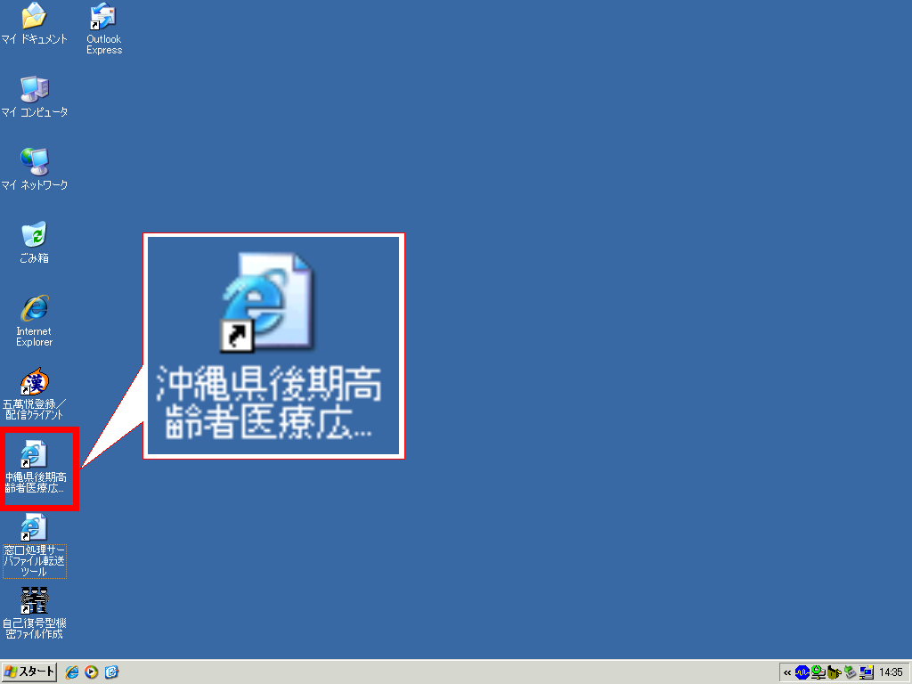

  - 下記のようなメッセージが表示された場合は“はい（Ｙ）”ボタンを押してください。
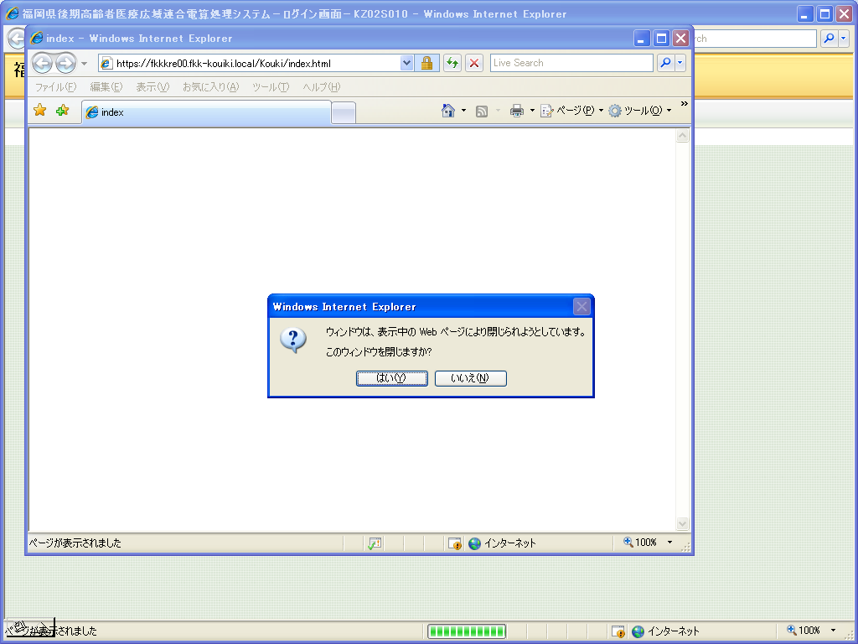
- ログイン
  - 各市町村で指定された、ユーザＩＤとパスワードを入力します。
☆参照：使い方ガイド ６～７ページ
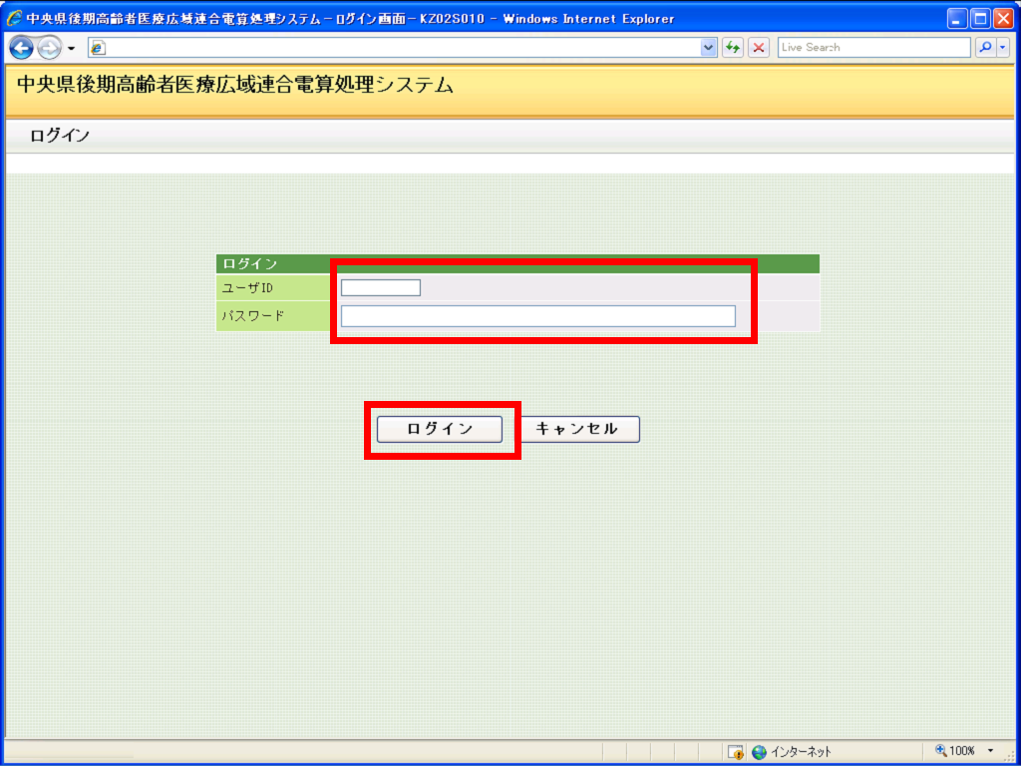
①それぞれを入力
②ログインボタンを
クリック

  - 大文字・小文字の区別をしてユーザＩＤ、パスワードを入力してください。入力内容に誤りがあった場合はエラーメッセージが表示され、次画面以降の遷移が出来ません。

  - 正しいユーザＩＤ、パスワードを入力すると、業務メニュー画面が表示されます。

- 業務選択メニュー
下記が標準システムの業務メニューです。
☆参照：使い方ガイド ８ページ
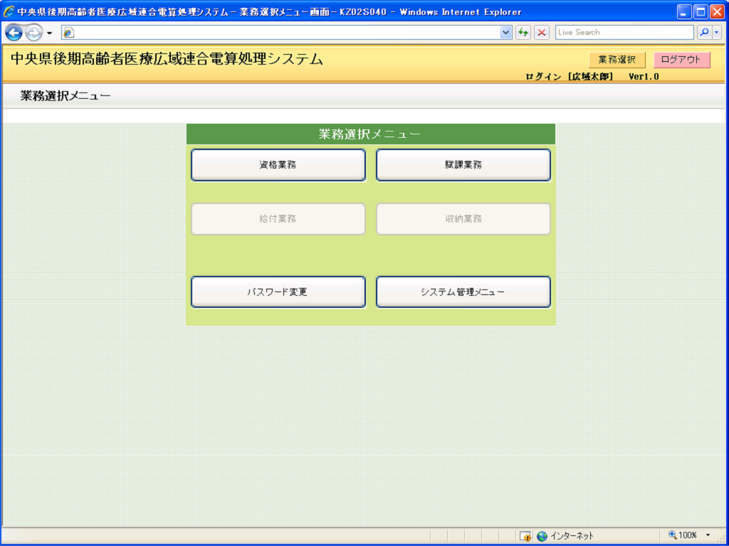
現在、給付業務ボタン及び収納業務ボタンは利用不可のため非活性となっております。
今後予定されている標準システムのバージョンアップ後に、活性化される予定です。
資格業務および賦課業務については、それぞれの操作マニュアルがセルフサポートサイトに掲載されております。詳細についてはマニュアルをご参照ください。

- 個人検索画面
各業務処理において個人を特定するための共通画面です。
☆参照：使い方ガイド １５～１８ページ
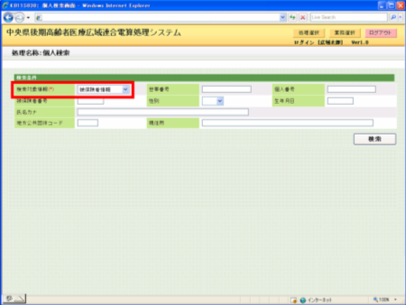
検索対象情報を被保険者情報以外のいずれかを選択する
住民基本台帳
外国人登録
住登外
②個人番号／氏名カナ等の検索キーを入力する
③検索ボタンを押す

今回、各市町村へ提供した各種一覧表に印字されている被保険者番号は、仮の番号であり変更の可能性があります。検索は、“個人番号”や“氏名カナ”で行ってください。
（被保険者番号での検索はしないでください。）
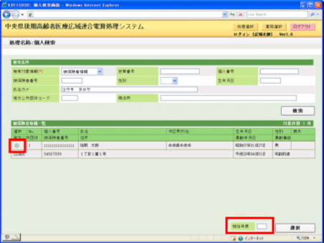
氏名カナ等で検索した結果、複数対象が存在した場合は、処理対象となる個人をチェックし相当年度を入力後“選択”ボタンを押します。

- 世帯主エラーリストへの対処
☆参照：資格管理ガイド ５～１４ページ
世帯主エラーリストにおける対処方法を下記に纏めます。

  - 住民基本台帳に登録済みの世帯番号が異なる住民を追加する場合
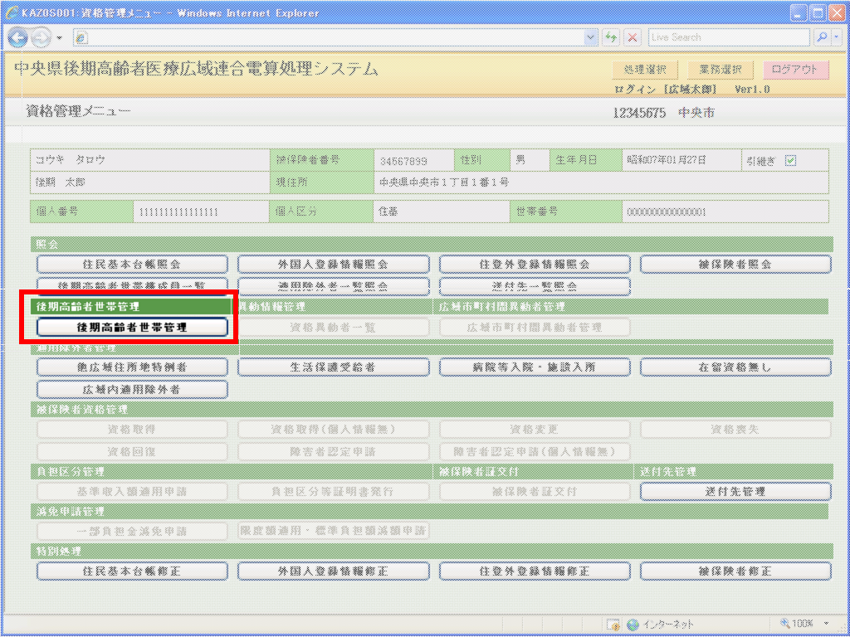
①“後期高齢者世帯管理”ボタンを押す

個人検索画面で個人を特定後、下記の画面が表示されます。
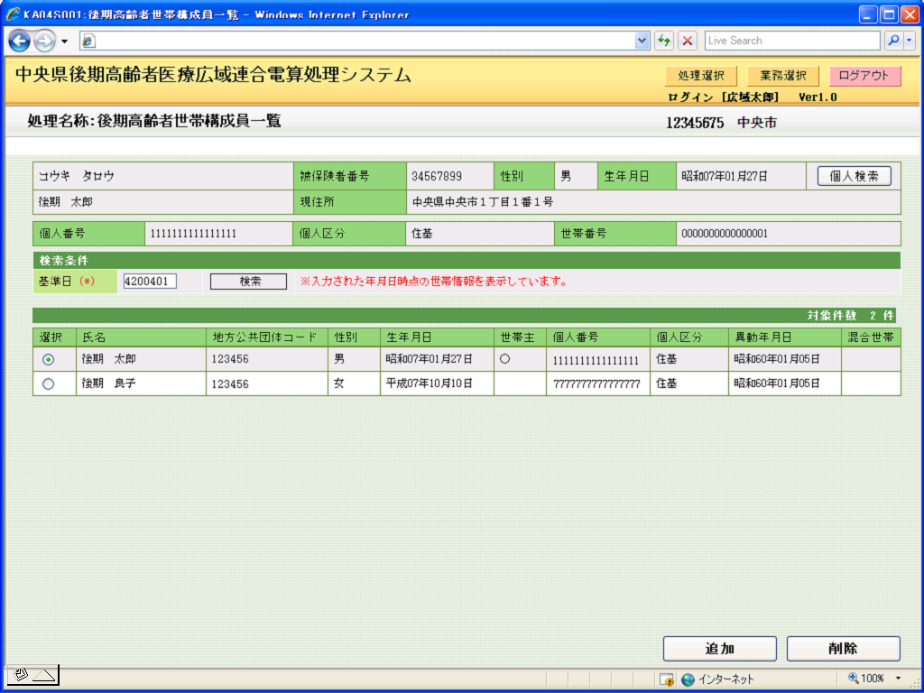
②“追加”ボタンを押す

個人検索画面で世帯主として追加したい個人を検索し、確定します。
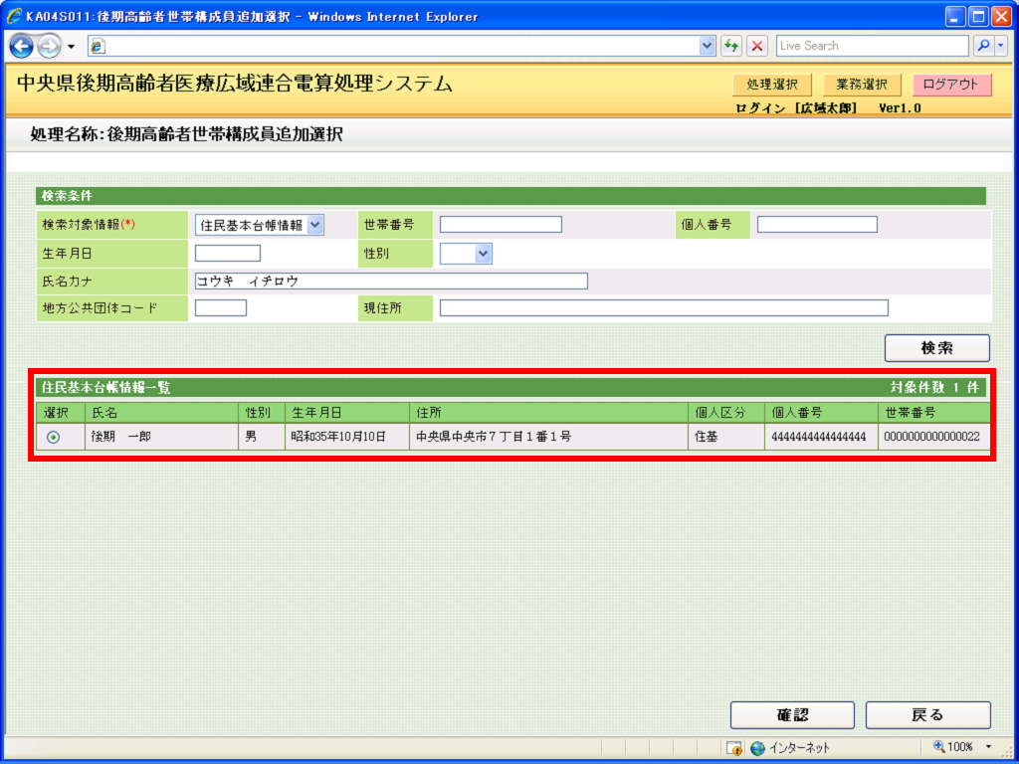
③“確認”ボタンを押すことで確定する

  - 住民の続柄を修正する場合
住民本人が世帯主の場合や、現行の住民の続柄が異なる場合は画面での修正を行います。
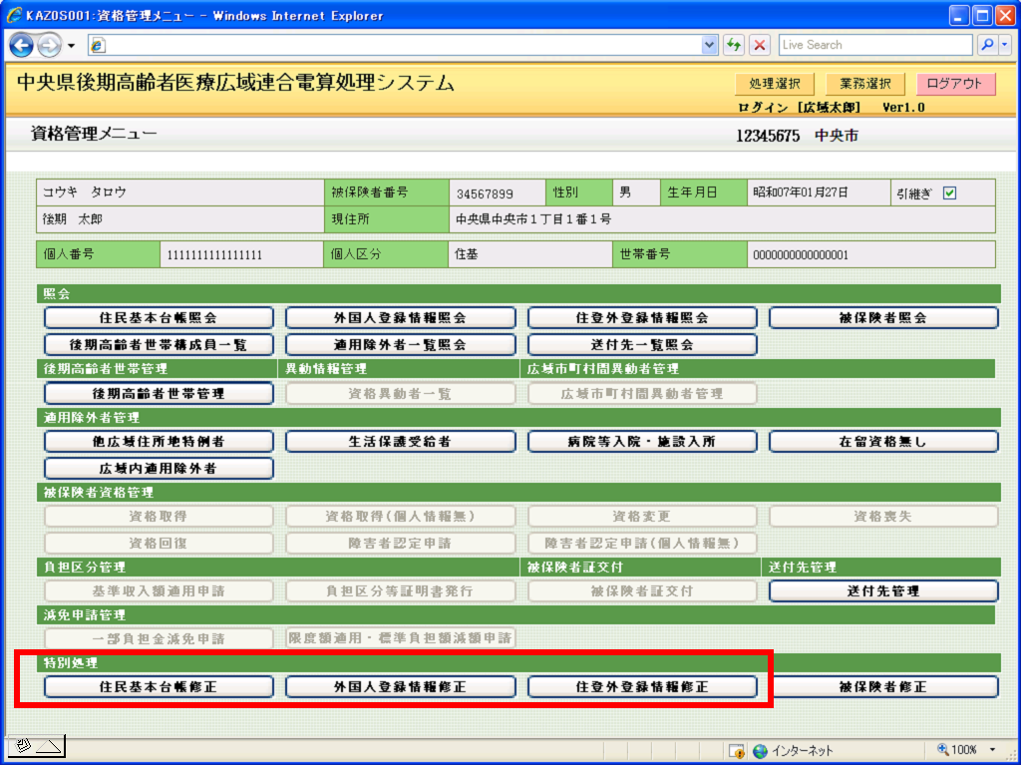
①修正を行う住民の区分（住基・外国人・住登外）を確認し、ボタンを押す

個人検索画面で個人を特定後、住民の続柄を修正します。
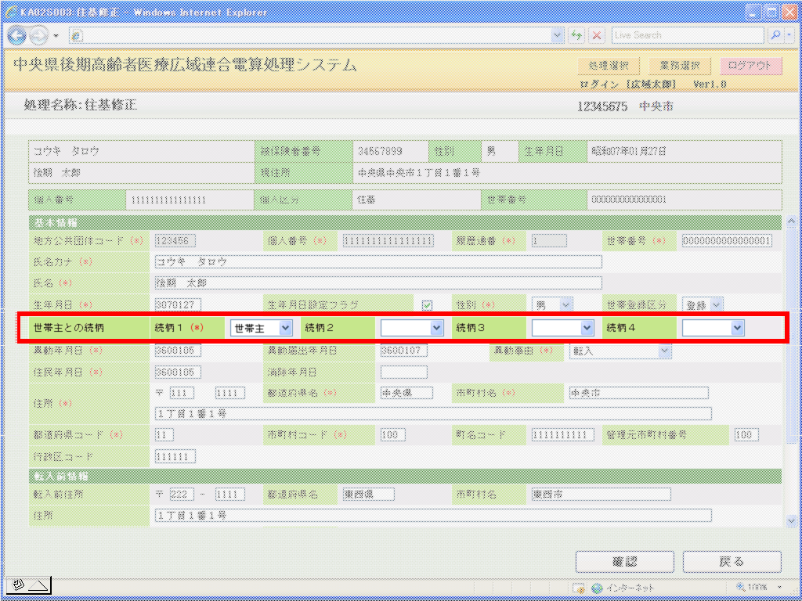
②続柄の修正を行う

  - 追加する住民が住民基本台帳に登録されていない場合
現バージョンにおいては住民基本情報の追加登録は行えないため、対処方法はございません。
（現在の世帯構成で保険料が仮算定され、平成２０年７月の確定賦課において精算されます。）

- 所得情報の入力
所得照会書発行一覧および簡易申告書発行一覧に印字されている住民のうち、所得情報が自庁内で調査済みの場合は、所得入力画面での入力を行います。
☆参照：賦課管理ガイド ６～８ページ
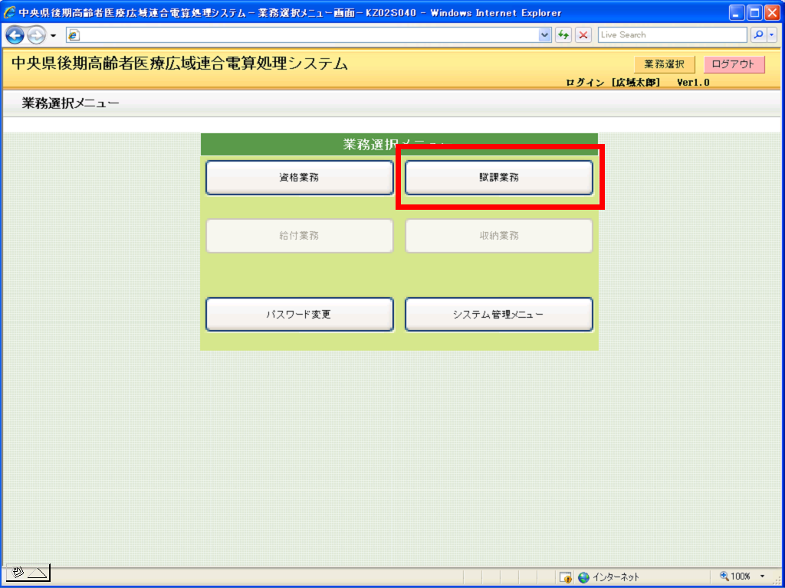
①“賦課業務”ボタンを押す

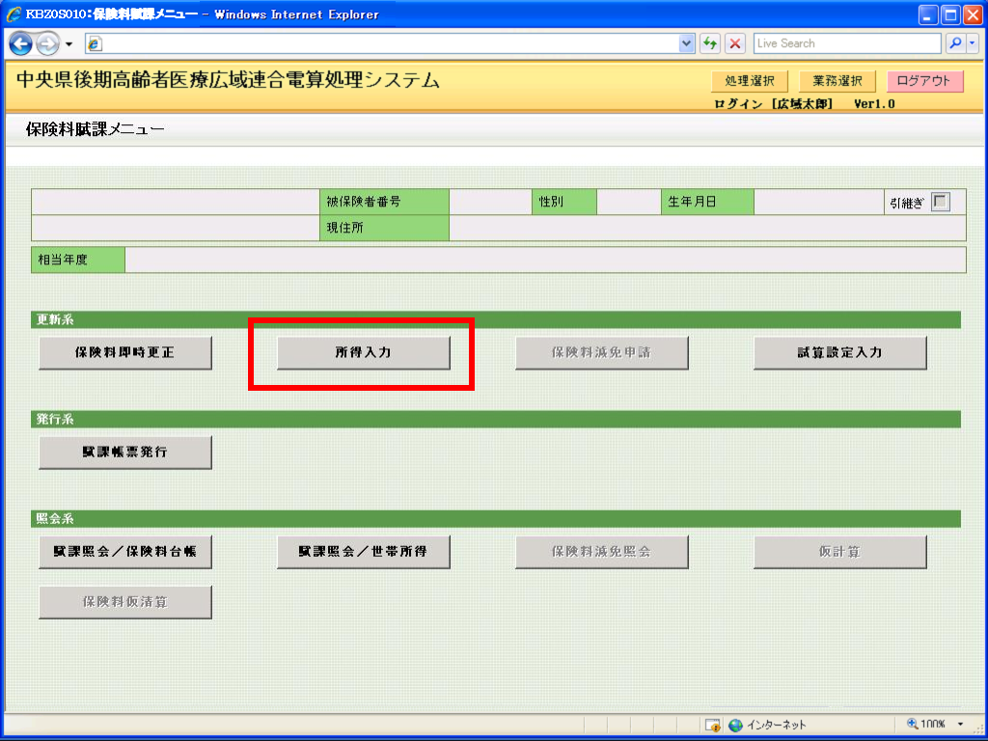
②“所得入力”ボタンを押す

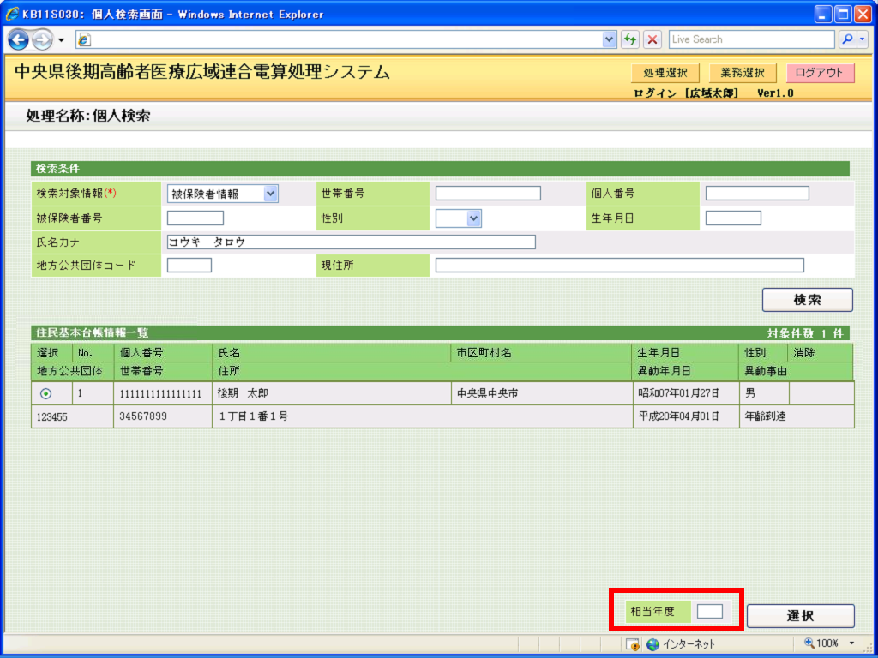
③個人検索画面では、相当年度に“419”を入力し、“選択”ボタンを押す

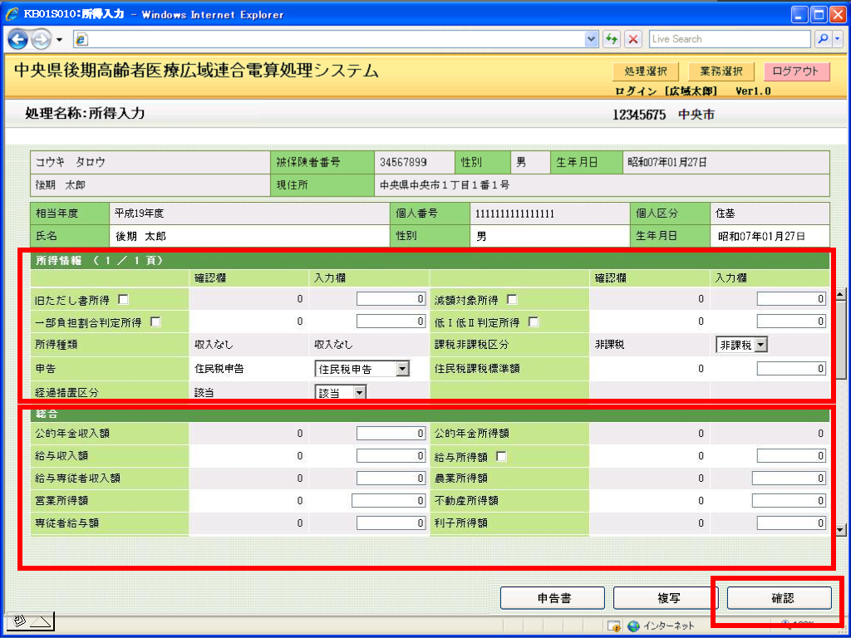
④申告は、“前照回答”もしくは“簡易申告”を選択する
⑥“総合”欄以下の項目の入力を行う。
⑦入力が完了後、“確認”ボタンを押す
⑤課税非課税区分を選択

旧ただし書所得等を優先させる場合は、所得情報欄のチェックボックスに
チェックを入れてください。

- ログアウト
画面右上にある“ログアウト”ボタンを押してください。
（右上の“×”ボタンで終了しないでください。）
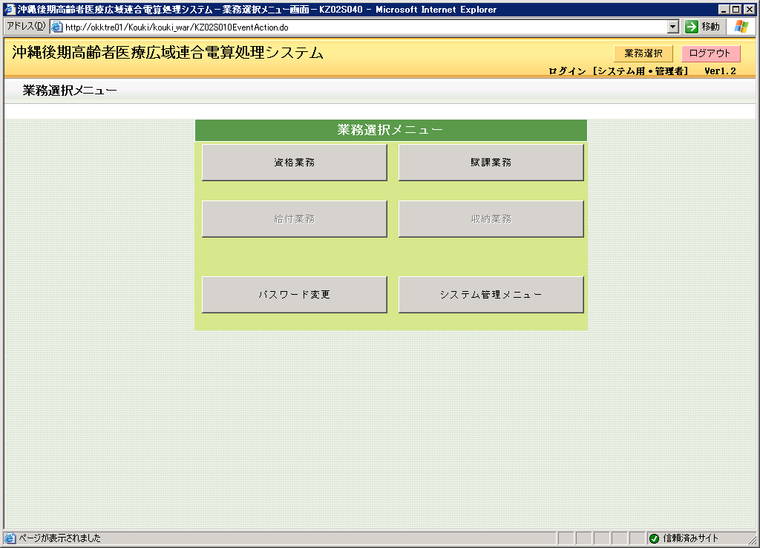
①“ログアウト”ボタンを押す

ログイン画面において“キャンセル”ボタンを押して終了してください。
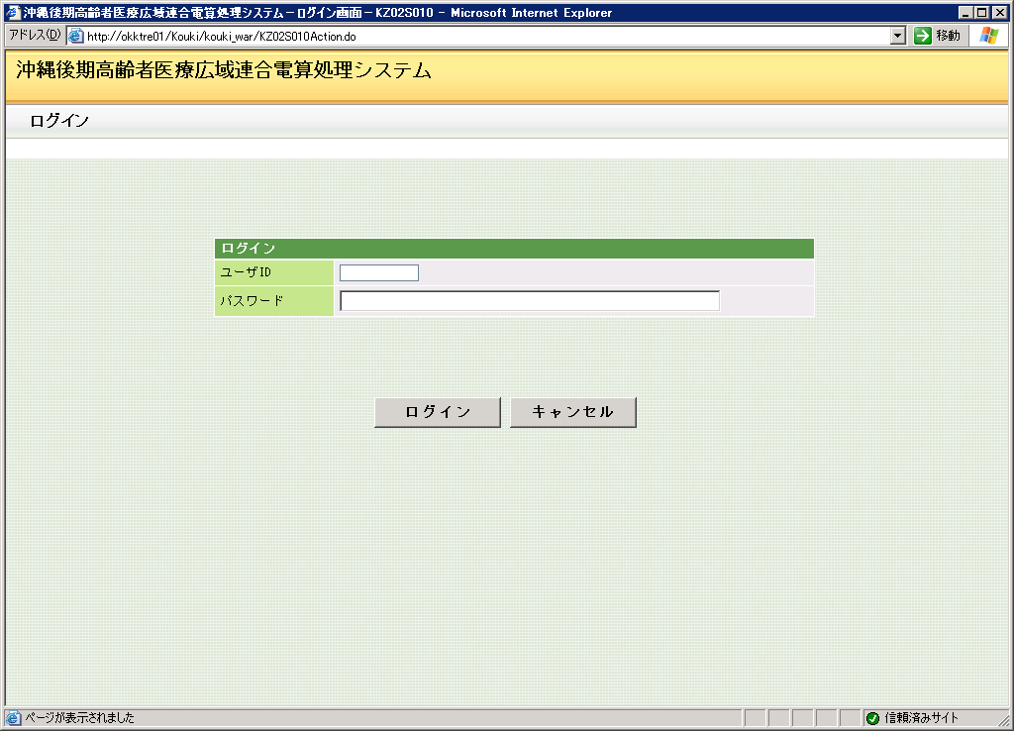
②“キャンセル”ボタンを押す

